银联移动支付商户接入UPMP常见问题集
不知道如何开始时，请先阅读《UPMP商户改造指南》。
检索时请打开目录结构寻找相关信息；请善用ctrl+f。

版本修订信息
2014-05-14：孙晨岚-在原基础上一些小修改。
2014-05-20：孙晨岚-增加若干小问题。
2014-05-22：孙晨岚-增加若干小问题，更换测试环境地址说明。
2014-05-30：孙晨岚-更新入网流程各步骤对应的咨询人员列表；清算日说明；90000XX说明。
2014-06-28：孙晨岚-增加若干小问题。
2014-08-21：孙晨岚-java通知接口中文乱码问题。安卓有卡控件调SIM卡异常。iOS横屏问题。增加测试卡。其他小问题。

公共Q&A

流程相关

商户接入测试的基本流程是怎样的？
- 联系银联商户拓展方或分公司的业务人员，他们审核通过后，会将相关信息提交到银联移动支付部。
- 移动支付部审批通过后会把商户QQ加到营销QQ的好友里。
- 商户技术可自行下载群共享文档进行测试。
- 开发过程中遇到问题通过QQ获得技术支持并完成接入联调测试。
- 完成测试后，参照怎么上线进行上线申请。
- 移动支付部审批通过后，联系技术支持人员完成业务上线。

如何提问、找谁提问？
* 以下联系收单机构的地方，也可找银联分公司业务/银联合作第三方的业务。
* 如您不知道收单机构的联系方式，请联系业务人员，咨询一下当时签约的人的联系方式。
阶段 | 事项 | 联系方式
入网前 | 业务合作咨询,含合作流程、资质咨询、协议模板、产品资料咨询等 | 商户服务平台注册的商户：联系移动支付市场拓展室邮箱mobilemarketing@unionpay.com  其他：请联系你们的收单机构或者拓展方。
入网中 | 签约后的入网流程有关的咨询 | 联系移动支付业务邮箱mpop@unionpay.com
入网中 | 申请进度查询 | 商户服务平台注册的商户：请查询商户服务平台，或咨询移动支付市场拓展室邮箱mobilemarketing@unionpay.com；  非商户服务平台注册的商户：请联系移动支付业务邮箱mpop@unionpay.com
入网中 | 测试申请查询 | 商户服务平台注册的商户请查询商户服务平台，或咨询移动支付市场拓展室邮箱mobilemarketing@unionpay.com；  非商户服务平台注册的商户，请联系移动支付业务邮箱mpop@unionpay.com。  * 如果已经加进营销QQ了则可直接找支持人员开始测试。
入网中 | 测试过程支持 | 联系信总营销QQ中的技术支持。
入网中 | 投产、上线进度咨询 | 商户服务平台注册的商户请查询商户服务平台，或咨询移动支付市场拓展室邮箱mobilemarketing@unionpay.com；  非商户服务平台注册的商户，请联系移动支付业务邮箱mpop@unionpay.com
入网中 | 上线配置 | 测试报告发送upmptest@unionpay.com。  如测试通过，移动支付部审核商户后会配参数，生产参数会由移动支付部mpop@unionpay.com邮箱发出。
入网中 | 商户白名单 | 请联系移动支付业务邮箱mpop@unionpay.com。
入  网后 | 技术接口咨询 | 技术问题可联系信总营销QQ，但无法查询生产交易，仅能给出意见，如需查询详情请参照下文。  生产交易如遇到问题也可先在FAQ里查询原因。
入  网后 | 入网后参数变更申请、递交 | 请先联系收单机构。
入  网后 | 交易状态、交易失败原因等。 | 请先通过商户服务平台查询，或联系收单机构提交服务请求到信总服务台查询，或向95516查询，如前面的都无法解决，请联系移动支付业务邮箱mpop@unionpay.com。
入  网后 | 退货、退款、帐不平、差错处理 | 请先联系你们的收单机构（这类问题一般他们都能处理的），如无法解决，可联系移动支付部mpop@unionpay.com。
入  网后 | 限额调整 | 请先联系你们的收单机构，移动支付部需收单机构提申请才能修改限额。
入  网后 | 商户服务平台的使用问题，如无法查到交易/无法下载对账文件 | 请联系你们的收单机构。此FAQ里也有部分说明。

商户从提交测试申请单到完成测试工作需多长时间？商户测试通过后，从提交上线申请单，切换到正式环境需多长时间？
提交测试申请到测试完成需视每家商户开发进度，一般两周内可完成；提交上线申请单到完成上线一般一周左右。

我能直接在正式环境测试吗？
不能，请先在测试环境完成测试。

测试准备

商户接入材料有哪些？如何获取？
商户接入材料主要包括：开发指南、开发工具包、控件包等。可直接从群共享里获取。

文档好多，该怎么看？
从《UPMP商户改造指南》看起。

怎么开始开发？
见《UPMP商户改造指南》。

银联测试后台的地址是什么？正式的地址是什么？
测试环境地址：
2.1.4的控件，交易地址和查询地址为：
http://202.101.25.178:8080/gateway/merchant/trade
http://202.101.25.178:8080/gateway/merchant/query
除了查询接口发查询地址，其余后台交互均发送到交易地址。

【因测试环境迁移，2.1.3及以下版本控件对应的后台会关闭，不再提供测试支持，请及时升级控件】

生产环境地址为：
https://mgate.unionpay.com/gateway/merchant/trade
https://mgate.unionpay.com/gateway/merchant/query
测试环境的参数仅能在测试环境测试，在业务发回生产参数前，请勿往生产发交易。
注意生产是单向https的，如果是自己实现代码的话请注意实现https。

测试商户代码和合作密钥是什么？
请QQ内联系支持人员分配。

提供测试银行卡吗？
测试环境的请用以下银行卡测试：
卡号：6226440123456785
密码：111101

信用卡：
卡号：6226388000000095
手机号：18100000000
短信验证码：123456（请一定注意需要先点击获取验证码按钮）
CVN2：248
有效期：1219

借记卡：
卡号：6226090000000048
手机号：18100000000
短信验证码：123456（请一定注意需要先点击获取验证码按钮）
密码：111101

商户测试使用支付参数与上线后支付时使用的参数是否一样？
不一样，正式的业务参数需另外申请，见上线申请。

能否告知日后会使用到的ip和端口是多少，我们公司对外网访问有防火墙限制。
交易URL和查询URL见银联测试后台的地址是什么？正式的地址是什么？。生产地址是域名的，请尽量以域名方式添加白名单。
测试环境后台通知IP：202.101.25.176（2.1.4及以上控件），120.204.67.74（2.1.3及以下控件）。
正式地址后台通知IP：
电信：202.96.255.*
网通：27.115.104.*
目前尾号为189，但是网络可能变动，请尽量添加号段。

为什么我手头的规范和共享的不一样？
请以共享的文档为准。

有没有WEB接入的文档？
如果您是指PC端支付接入银联的话，请联系oprw@unionpay.com。本文档及其他群共享文档的WEB接入和WAP接入均指移动支付，而非PC接入。
如果您是指不开发APP，直接通过手机浏览器完成支付的话，见下一问。

有WAP接口的文档吗？
如果您说的WAP是指浏览器调起控件完成支付的话，可参见《中国银联手机支付控件使用指南》中的“手机Web站点”章节。除此之外还需参考后台接口规范，和APP接入相比，除了调起控件的方式不同外，商户后台与银联后台的订单推送和通知等交互流程是相同的。

能看到营销QQ发起的对话，但营销QQ不在好友列表里？
为营销QQ的bug，请修改一下好友验证方式为：
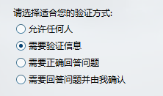
让支持人员重新添加一下你为好友。

其他

银联和支付宝比较，两种方式怎么样，是否可以有和支付宝一样的方式，我们不用开发两套接口？
支付宝的规范暂未深入了解，但是银联不会做一套跟支付宝一样的接口。

安全性和可靠性怎么保证？
可靠性：靠后台规范附录B的签名保证。对通知接口，商户还可以仅接收指定ip的通知。
安全性：正式环境商户连接银联的URL是单向https的，银联通知商户的URL也可由商户自行设置用单向https。

我想测一下支付限额超限的情况，应该问谁？
测试平台的默认没有商户单笔支付限额，如需测试限额相关，可联系后台技术支持人员直接配置。

我们能不开发后台接口，直接由客户端推送订单吗？
不能，合作密钥为商户隐私信息，请勿放在手机端。

生产换新商户代码要再提测试报告吗？
不用，但是请和你们签约的业务联系好，让他们提下商户信息表给mpop@unionpay.com，邮件中说明下之前已经上过线，此次为更换新的商户代码。

商户后台接口常见Q&A

规范解读

规范中M和M+这两个有什么差别？
可都当作M处理。

能不能有个域在订单推送中出现，然后我们能在通知接口和查询接口中原样获取？
请参照规范中的reqReserved请求方保留域。

我们能获取到用户的交易卡号吗？
不能获得完整卡号，仅能获取中间打码的卡号，详见后台规范系统保留域，测试需联系支持人员配置后才会返回，生产请和业务部门联系打开权限。

请问支付结果通知（异步）/交易信息查询应答，为什么没有返回参数 orderAmount？
目前没有orderAmount，但有settleAmount。对于境内收单机构的商户，清算币种一定是人民币。交易币种目前必须是人民币。所以交易金额和清算金额的值一定是一样的。

为什么交易币种和清算币种都是人民币，exchangeRate会是0？
对交易币种和清算币种都是人民币的情况，这个域理论上不应当出现，但代码目前反了0。目前遇到这种情况建议直接无视该域。

签名过程样例。
样例看《3. 商户后台接口》文档的附录B。

订单号字段规范写了最短8位，但我们订单号为7位流水，有没有什么建议？
可7位流水前加个Y表示送银联，顺便也补足了位数。

消费撤销/退货的订单号数据库不想记录，有没有什么建议？
可以用原消费订单号前面加个“T”后面加个“1”表示是第一次退款。

开发问题

Php：curl call error(3): malformed Array ( )
请检查配置文件里的trade地址和query地址是否配置正确。

怎么打印报文？
样例代码中，upmp_service里，找到调用post函数的地方，在这后面把nvp和rspString打印到日志文件里；notify_url里，把报文体里的各参赛遍历打印到文件里，可以参照“transStatus”参数的取法。
Java请注意把httpUtil里的异常都打印出来。

能不能给C/C++的样例代码？
不提供。C++有个https的样例代码，请见FAQ附属文档.rar。

php用样例代码通知接口验签失败
请确定下代码是否不是我们文档共享的连接（http://120.204.69.168/docs/）里下的，因为最初版的php样例代码有地方写错，可能用了那个错误版本的，可从链接里下个新的。错的地方在：upmp_core.php里$value = urlencode($value);，早期的样例代码错写成$value = urlencode($val);了。

java用样例代码通知接口验签失败
- 是否报文中出现中文，比如请求方保留域里是不是有中文，是的话参考“java通知接口中文乱码”。
- （很少出现）是否加了个filter改变了报文内容，曾出现过有人加的filter把键值对里的值里的&符变中文＆导致验签失败的。

java通知接口中文乱码
这个的原因是我们通知请求的http请求头里Content-type没有指定charset，部分web服务器（比如tomcat）对没有指定charset的情况会默认用iso-8859-1来url解码，导致中文乱码。解决方法为：获取值的时候先用iso-8859-1编码getBytes，再用UpmpConfig.CHARSET来new String一下。
比如notify_url里，这句代码：
valueStr = (i == values.length - 1) ? valueStr + values[i]
: valueStr + values[i] + ",";
改成这样：
String value = new String(values[i].getBytes("iso-8859-1"),
UpmpConfig.CHARSET);
valueStr = (i == values.length - 1) ? valueStr + value
: valueStr + value + ",";

其他比较麻烦的解决方案有：
①不要request.getParameter来获取参数，直接读request.getInputStream读流操作，这个方法用struts的用不了；②加个编码的filter；③研究一下web服务器能不能改默认编码。

订单推送

我用测试帐号下单：商户代码：001100041120001 及商户密钥：88888888。结果提示我签名错误？
此商户代码为早期文档内提及，目前不再提供测试。请至群中索要测试商户信息。

商户订单推送时添加了merReserved商户保留域，但在交易查询时获取不到merReserved，如何使用？
merReserved为银联规范设置的可选域，只有在特定用法时才可上送，商户不应自行使用。如果需要透传，请使用reqReserved请求方保留域。

前台通知URL（frontEndUrl）和后台通知URL（backEndUrl）有什么区别？
见后台开发包中的商户接入改造指南，目前前台通知URL并未启用，可以不送。

请问backEndUrl，可以带参数吗？
不能，如果需要有参数在通知时原样传回，请用reqReserved请求方保留域。

能再次推送订单吗？
只要原订单没有支付成功，则可再次推送。

规范中订单超时时间是可选的，如果不填这个值那么，有默认值吗？默认多长时间超时？
一小时。

为什么我订单推送后过了不到一个小时再用tn调控件调不起来，提示0000201无效订单？我的订单超时时间设的是一天以后的。
订单超时时间如果超过一个小时后，则以一小时为超时时间。也就是订单超时时间仅对一小时之内有效。代码可修改为重新再推一下订单。

订单推送提示0000102
一般原因为报文格式有误，请参照后台规范第6部分“消息域说明”予以修改。
常见错误有：
- 交易金额格式错误，带了小数点。见后台规范6.14，请注意单位是分不是元。
- 订单号格式错误，带了标点符号。见后台规范6.15
- 时间域格式错误，没按yyyyMMddHHmmss来。
- 订单超时时间设的比银联后台的时间早。
等等……

订单推送提示0000103
签名错。
1. 如您使用的是文档中提供的商户代码：001100041120001。请至群中索要新分配的商户代码。
2. 请参照规范进行签名，推荐直接使用后台开发包中提供的样例代码签名。

订单推送提示1100002
这笔订单已经被支付了，请不要再次推送。

交易金额的单位是什么？
交易币种那个域的货币单位的最小单位，见后台规范6.14。

我能不写后台吗？订单推送能放在手机端做吗？
必须写后台，在后台做订单推送获取tn，再把tn用某种方式给手机，因为合作密钥为隐私数据，可以用来查询和退货，所以必须放后台，不能放手机端。

Request illegal!
- 检查交易地址是否正确。
- 检查transType是否正确，如：消费为01，退货为04，消费撤销为31等。
- 请确定用的是post方法，如果是用get的也会给此提示。

退货与消费撤销

退货/消费撤销得到了成功的同步应答，这是否意味着这笔交易已经成功？
否。消费撤销等到异步通知或者主动查询结果为成功，可以认为成功。退货得到异步通知或者主动查询结果为成功，只能认为报文成功发给银行了，是否成功还是需要参照当日的对账文件。

消费撤销和退货有什么区别？
消费撤销仅能对当天的消费做，必须为全额，一般当日或第二日到账，部分银行不支持。
退货能对一段时间内的消费做（时间看这里），支持部分退货或全额退货，到账时间较长，一般1-10天（多数发卡行1-5天内，但工行可能会10天），所有银行都支持。
注：以上的天均指清算日，一般前一日23点至当天23点为一个清算日。测试环境为测试需要，13:30左右日切，所以13:30到13:30为一个清算日。

能否部分退款？
见上一问。

退货/消费撤销1300002
如您使用的订单号和消费相同，请换一个订单号做。订单号在一天内要唯一。银联后台仅根据qn关联原交易。
如果有要求一定要用同一个订单号的话，建议按一定格式修改原订单号，比如在原订单号前面加个“T”、后面加个“1”来表示是第一次退货。

退货/消费撤销1100003
一般是我们按qn没有搜到原交易，请确认一下送的是qn，不要送错成tn或者orderNumber了。

退货/消费撤销8600001
1. 确认qn是否正确填写了通知请求或查询应答里的qn。
2. 确认发送的URL为交易URL，不要用查询URL。

消费撤销1900001/1900002
查找原始交易失败，检查金额是否为消费的金额。消费撤销必须为全额。

消费撤销/退货同步返回的qn有什么用，需不需要记录，因为我看到交易查询接口的请求参数中，并没有 qn这个参数？
消费撤销和退货里的qn没什么用，在通信日志里记录一下即可，可以不用记录数据库。

消费撤销1100006（原1500010）
撤销的清算日期和交易的清算日期不一致。消费撤销的说明见2.3.2消费撤销和退货的差别。清算日期的说明搜“清算日是什么？”。

退货支持多少天？
1年。比如今天是4-2，则支持去年4-1的退货，不支持去年4-2的退货。注意日期定义是清算日，非自然日。
请注意实际测试可能会发现超过这个时间段的交易也能做退货，这是因为目前我们技术层没对它做限制，但是请不要这样做，可能会出现清算问题的。

退货/消费撤销0000006/respCode=61
UPMP同步应答返回处理超时（应答码61），则商户需要主动向中国银联支付系统发起交易信息查询，查询该交易是否成功，可查询一次或多次。

能不能在这边对PC的交易做退款？
不能

清算日是什么？
为银联和入网机构间的交易结算日期。一般前一日23点至当天23点为一个清算日。也就是23点前的交易，当天23点之后开始结算，23点之后的交易，要第二天23点之后才会结算。测试环境为测试需要，13:30左右日切，所以13:30到13:30为一个清算日。

重复退货/消费撤销是否会被拒绝交易？
不超过原金额的情况可以重复退货。退货超过原金额时1900004。respCode=42。
重复消费撤销会1900002。respCode =33。

通知

frontEndUrl不起作用？
目前前台通知URL并未启用，该字段建议不送。

失败交易会给通知吗？
不会，仅对成功交易给通知。退货交易给了通知仅表示成功把报文送给银行，交易最终状态请以清算文件为准。

通知时我们需要给什么应答？规范中没有定义。
返回任意应答均可，银联只验证http应答码为200时就认为通知成功。如果商户服务器繁忙，希望等一会再次通知的话，可以故意抛出异常让http应答码为500。

为什么对同一个订单我们会收到很多次通知？
请检查你们通知接口代码在正常接收通知时是否正常给了应答。正常情况只会给一次通知的。

通知失败的话，会再次通知吗？
会再次通知。
支付结果通知次数和时间间隔在银联系统中设置。目前的设置为：通知超时（10秒）或收到http的失败应答后会马上再次通知，最多通知5次。

通知是通过什么方法发出的？有没有样例代码？
通知用http的post方法发出。见后台开发包的样例代码，找不到的话先看看readme的目录结构。

通知URL有什么要求吗？能用域名/IP吗？
域名和IP都可以。
测试环境可能有端口限制。生产环境没有端口限制。

通知URL需要是单向https的吗？
http或者单向https均可以。

测试时收不到通知？
- 请通过外网尝试访问一下那个URL看看是否能连接上，可用手机网络尝试或找其他公司的朋友测试。
- URL不要带get参数。URL内如果带参数，在发通知时仅会取?前的部分当做post的URL。
- 用查询接口对成功的订单做一下查询，然后把查询应答报文原文直接post给自己的后台通知地址试试能否收到。
- URL格式不要http://ip:port，请写http://ip:port/。

我们想直接通过查询接口获取结果，能否不实现通知接口？
请尽量实现通知接口，如果实在有困难不想实现的话：①后台URL给 “http://”。②查询接口的查询频率请参考2.5.3。

通知URL不能带get参数吗？
带了的话，通知时URL的?后面的参数会被过滤。

通知接口里的O域什么时候会出现？
响应信息respMsg：因为通知的时候一定是交易已经成功，可以不判断这个字段，直接无视即可。
清算汇率exchangeRate、兑换日期exchangeDate：非银联卡、或是银联卡但非RMB交易时会出现。不过目前UPMP暂不支持这2个功能，所以不用管这2个域。
商户保留域merReserved：保留，目前不会有返回。
请求方保留域reqReserved：商户在订单推送/消费撤销/退货时送的话，这个字段会原样送回。

手机网络失败，但是后台收到通知
通知告诉你成功的话就是成功的，手机网络原因我们无法控制。另外一般如果是用户实际交易的话，一般发卡行会发扣款短信，所以问题也不会很大。

查询接口

查询的时候respCode和transStaus有对应关系吗？
若查询动作成功，即应答码为“00“，则根据“交易状态”即transStaus 来判断被查询交易是否成功。此时若status 为00，则表示被查询交易成功；status 为03，则表示被查询交易失败
查询失败的情况有：未收到订单推送和订单未支付的情况，这种情况会反11。

“退货结果查询”是不是跟“支付结果查询”接口是一样的？
查询是一样的，只是查询的交易类型不同。

查询调用频度有没有建议？
建议的方式有以下三种：
- 订单推送后第2、4、8、16、32、64分钟各来查一次。
- 订单推送后第30、35、40、45、50、55、60、65分钟各来查一次。
- 订单推送后第64分钟来查一次。
商户也可自行定义，但不要调用地太频繁。

查询接口能查多少天前的交易？
180天。

有没有批量查询接口？
目前是没有的。有特殊需求请与业务方联系看看哦。

商户在查询接口中输入订单号是正确的，但输入的订单时间不一样，为什么还能返回交易成功呢
orderTime精确到天，不过建议精确到秒，比较安全。

消费撤销/退货成功了，查询接口能查到它们的状态吗？
如果你是对原消费的orderNumber和orderTime查的，你只能查到原消费的状态，消费撤销/退货成功不会更改原消费的状态。
如果想查消费撤销/退货是否成功，需要用消费撤销和退货中的orderNumber和orderTime来查。

对账

怎么对账？
有2种方式：
- 商户服务平台下载对账文件对账。一般使用此方式对账。商户服务平台见4.4。
- 如果商户的收单机构会提供商户对账文件，且对账文件中有检索参考号字段，则检索参考号为订单号的后12位，如果订单号不满12位则前补0。另外一些可供对账的参数会在查询接口和通知接口中传给商户，见后台规范中的系统保留域。一般老商户可能比较习惯这种对账方法，新商户不推荐用这种。

给我一个测试环境的商户服务平台？我想对账。
测试环境目前不提供商户服务平台和对账文件。

有没有对账文件的样例？
见共享文档。

有没有一个接口能由银联通过FTP等方式将对账文件传给商户后台？
这个请联系签约的业务人员，需要找到对应的收单机构（或者直接）找银联分公司业务人员申请，FTP方式为银联分公司直接处理的。FTP给的对账文件的格式跟商户服务平台的下载的可能会有所不同。

走线下手工退货，而非从UPMP接口退货的退货交易，在对账文件中能查到吗？
只要是经过了银联系统的手工退货，在对账文件中也能查到的。

预授权

预授权交易想退款要怎么做？
发退货。

预授权的支持银行列表跟消费一样吗？
理论是一样的，实际请咨询移动支付部。

老平台切换商户（新接入银联的商户请无视此条）

新平台与旧平台有什么差别？
见群共享《新平台切换介绍.ppsx》。

新平台不提供证书了吗？
不提供证书。安全机制改为合作密钥。见后台接口规范。

我看到规范中后台通知URL，是否现在改由报文推送，而非银联后台配置了？
是的，之后商户如需修改通知URL，仅需修改报文中的URL即可，可不用再提申请单让银联后台修改配置。

新平台与旧平台能并存吗？
能。

新平台的查询接口能查到老平台的交易吗？
不能。

旧平台规范中的交易流水号现在不返回了吗？
见系统保留域的子域-系统跟踪号。

子商户/终端代码那个域没有了？
没有了，改为银联后台代填。

前端控件接口常见Q&A

公共

控件支付成功后，是否有支付成功应答返回商户服务器？
支付成功后，银联后台将返回支付成功应答给商户服务器。同时控件将根据调用方式不同通知浏览器或商户客户端。如果是浏览器接入安全支付控件将会通知浏览器打开指定URL，如果是App接入支付控件将支付结果返回客户端。

银联控件与银联后台交互过程中报文是否会被抓包截取信息？
银联控件与银联后台交互采用全报文加密方式，不会出现被抓包截取信息现象。

我用你们提供的招行预付费卡测算成功了，请问需要用别的卡再测试一下吗？
不需要，对各不同银行不同类型的卡，做交易时对商户接口是一样的，不需要一一测试。

控件最新版在哪里下？
Android：
http://mobile.unionpay.com/getclient?platform=android&type=securepayplugin
或者google play搜索“银联手机支付服务”。
iOS：
http://mobile.unionpay.com/getclient?platform=ios&type=securepayplugin
或者AppStore搜索“银联安全支付助手”。

能否提供一个银联的图标？是不是一定要用你们规定的图标？
是否有规定图标请咨询业务部门。图标可以参照控件使用指南，word版里可以右键另存为取出，pdf版需截图。注：由于我们业务部门没给出明确答复，文档内的图标也仅为参考图标。

我的控件里界面是英文的，请问怎么换成中文？
控件是根据手机系统语言自己判断显示语言的，请把手机设置成中文。
另外目前控件不支持繁体中文，请选简体中文。

为什么别的公司的银联支付的界面跟我们的不一样？
那些并非银联总部开发，为银联早期各个部门的创新项目，目前应该是都准备淘汰了的，请不用介意。
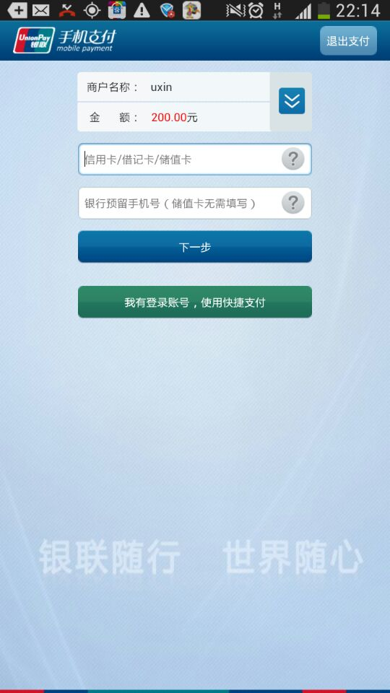

控件提供了“有卡+无卡”和纯无卡，什么区别？
想了解有卡的可以找银联分公司或移动支付部了解，一般商户仅用纯无卡即可。

支持横屏吗？
平板支持横竖屏，手机只支持横屏。

求测试环境快捷支付/账户支付账户密码
测试环境暂不提供。另外快捷支付与商户接口无关，商户无需测试，切换生产之后自然是能做快捷支付的。

指定卡号支付功能/商户保留域用法3不起作用
请先检查一下：
- 格式是否正确：卡号做base64之前外面要先加个花括号的。例如：merReserved={customerInfo=ezYyMjY0NDAxMjM0NTY3ODV9}，请自行base64解密了看一下。
- 控件版本必须足够高，用最新的肯定没问题。
- 找支持人员确认一下你的商户代码是不是已经打开这个功能的权限。PS生产用这个功能的话，可能需要一定资质，请找移动支付部（mpop@unionpay.com）打开权限。

安卓控件spid和sysprovide填空？
是的。

能否提供纯无卡apk控件的下载方式
apk方式的话，纯无卡的控件用户自动更新的时候也可能变成有卡+无卡的，所以意义不大的，直接用有卡+无卡的下载就可。

错误信息

启动控件时提示订单错误/系统错误，没提示7位应答码
一般为控件解析参数失败，请结合控件使用指南检查相关域是否正确（比如该填01的地方不要填1）。安卓控件和早期iOS控件可能是误填了spId和sysProvider，请注意把它们设空。iOS浏览器方式调控件出现此问题也可能是base64之后少了次url编码。

启动控件时提示0000102
检查TN是否正确，一般可能为tn没送，tn送了orderNumber，tn多了几个换行或空格之类。
如果查不出原因，请联系后台技术，发一下调控件的tn。

启动控件时提示0000201
一般是银联后台根据tn未查询到订单信息。
- 检查tn是否正常。
- 检查调用控件时的参数useTestMode/mode是否设置正确。浏览器调用方式的0000201请再参考下3.5.8。
- 可能订单已超时。见2.2.7。
- 2.1.4控件跟2.1.4以下的控件的测试环境的后台地址是不同，注意用对应的地址，否则就会0000201。

点击支付时控件提示0000401
如果是测试环境，用的是银联提供的测试卡号，选择银行时请选招商银行预付费卡。

点击支付时控件提示1300002
这笔订单已经支付成功了，再次支付时会报这个应答码。
如果需要测试请另外推送一个订单再进行支付。

iOS接入安全支付控件，使用模拟器调试时，报格式错(1500010)？真机调试无问题，为何？
iOS模拟器里的密码请用鼠标点击屏幕中的键盘，不要直接键盘输入。

点击支付时提示“请求卡号非法”?
测试环境中，请用我们提供的测试银行卡进行测试。

点击支付时提示卡号无效/9000014
测试环境中，请用我们提供的测试银行卡进行测试。

控件提示“操作超时，请重试”
如果是，则为会话已超时，一般可能是进控件之后超过了1小时，或者可能是订单推送的时候设了订单超时时间，此时我们后台判定已经超过了那个时间。

启动控件时提示网络错误
- 请先确定网络是否正常。建议换手机2G/3G/4G网络，部分公司的网络限制了对外访问端口的。
- 请注意把手机系统时间日期设置正确。（此条测试环境不会遇到，生产环境可能会遇到。）

控件中提示0000423
为商户在订单推送时指定了卡类型，且支付时没有用该类型的卡支付。见商户保留域用法一。
提示信息为“本交易只支持”+对应卡类型名称，比如指定卡类型为01时，这句话会提示“本交易只支持借记卡”。如果卡类型送了错误的字段，比如送了99，则只提示“本交易只支持”这几个字。

获取验证码时提示0000302
您的短信发送过于频繁，请稍候再试。
同一个tn短信验证码只能获取6次。这个是银联防止攻击的机制，一般正常用户不会获取那么多次验证码的。

0000301
短信验证码错误。
测试环境验证码固定123456，但是仍需要点击一下获取验证码按钮。
请注意一个验证码只能验证一次，比如先按了获取验证码，然后输错验证码点击一次支付，之后就需要重新获取一下验证码的，如果直接再次用原来的验证码点击还是会失败的。

获取不到短信验证码？
测试环境请用测试卡测试。

安卓

调用Android版本安全支付控件时，如何使用“调用支付控件接口orderInfo参数”？
请参考控件使用指南。

Android平台通过Jar包方式集成银联支付控件，使用proguard模块后，启动不了银联支付？
商户通过jar包方式接入银联支付控件，jar包中部分内容不能被混淆，需在proguard.cfg里配置一下。

Android平台通过Jar包方式集成银联支付控件时，运行时提示错误信息：java.lang.NoClassDefFoundError: com.unionpay.uppay.PayActivity？
请将相关的jar包拷贝至libs目录下，然后再add to build path。

我在用京东商城的Android app支付时发现，支付选择银联支付时就直接跳到了支付的界面，看样子应该是银联支付插件的界面。但是它并没有提醒安装这个插件，在我的应用列表中也没有发现银联支付插件这个程序项。请问，这个是怎么回事？
京东使用的插件非银联移动支付开发，故与我们的有所不同，目前已停止接入该插件。我们的插件也可实现成京东的插件那样（具体请参照前台开发包中jar包形式接入方式），但是这种做法有个缺点：当控件有强制更新版本时，会需要客户端也强制更新；如果按现在的方式，控件自己会检查版本，如果需要更新，也是与商户的客户端无关的。

安卓报错：UnsatisfiedLinkErrror: Couldn’t load entryex: findLibrary return null
libentryex.so文件应放置到libs\armeabi目录下

安卓控件刚进控件的界面“软件签名异常，请核实来源”
为高版本安卓系统对早期控件会这样，升级控件即可。

安卓Permission异常
如：
java.lang.RuntimeException: Unable to start activity ComponentInfo{com.unionpay.uppayplugin.demo/com.unionpay.uppay.PayActivity}: java.lang.SecurityException: Requires READ_PHONE_STATE: Neither user 10065 nor current process has android.permission.READ_PHONE_STATE.

请检查一下权限是否在AndroidManifest文件中定义：
<uses-permission android:name=""android.permission.INTERNET"" />
<uses-permission android:name=""android.permission.ACCESS_NETWORK_STATE"" />
<uses-permission android:name=""android.permission.CHANGE_NETWORK_STATE"" />
<uses-permission android:name=""android.permission.WRITE_EXTERNAL_STORAGE"" />
<uses-permission android:name=""android.permission.READ_PHONE_STATE"" />
<uses-permission android:name=""android.permission.ACCESS_WIFI_STATE"" />

安卓Unable to start activity ComponentInfo(…): java.lang.NullPointerException《=UPPayEngine.a报的空指针
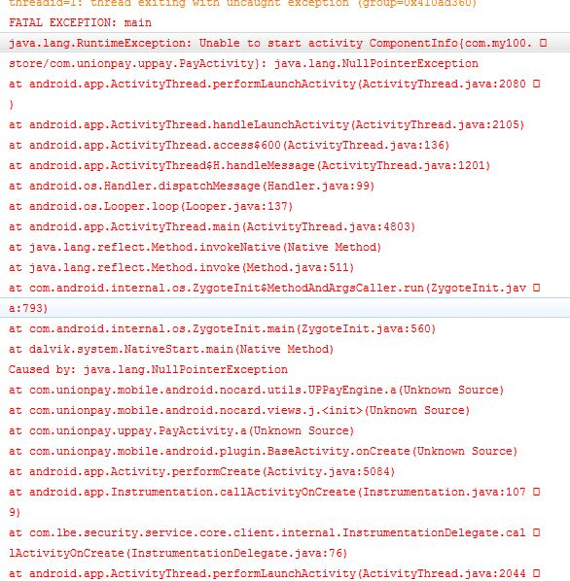
比较大的可能：传进控件的tn参数不能为空或空值。
Jar方式接入也有可能：data.bin文件没有放对位置，请参照控件指南放。

sdkpro包java.lang.ClassNotFoundException: org.simalliance.openmobileapi.SEService
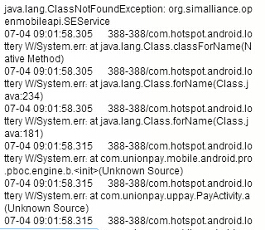
不需要做有卡的商户请用纯无卡的开发包。
如果需要做有卡，报错原因为sim卡方式要用到Open Mobile API的服务。每次在调用之前检测一下手机有没有这个类，如果有就认为支持SIM卡，如果没有，直接返回不支持sim卡。

iOS

iOS平台集成银联安全支付控件，编译时提示C++函数 ~init（），undefined object *.o错误？
将xcode工程中的Build Setting中 Apple LLVM compiler选项下的 C++ Language Dialect 和 C++ Standard Library 属性值修改为Compiler Default。

iOS平台集成银联安全支付在编译时提示undedined for archtecture XXX 错误？
检查UPPayPlugin.a静态库的路径是否设置正确；或者检查编译模式是否为C++、OC混编模式。

出现如下图编译错误，该如何解决？
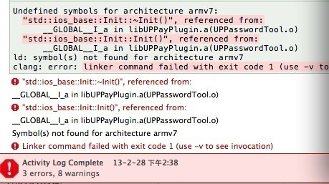
将xcode工程中Build Setting -> Apple LLVM compiler Language 标签下的C++ Language Dialect 和 C++ Standard Library 属性值修改为 Compiler Default 即可。

银联安全支付助手iOS控件支持iOS的哪些版本，如何设置？
控件默认是5.0以上的版本都支持，具体情况根据商户客户端工程的iOS Deployment Target设置。

银联iOS控件支持App跳转方式调用吗？以后是否有此方面计划？
iOS控件目前支持两种方式的调用，一种是商户app集成银联安全支付控件静态库，在应用内调用支付功能；第二种是web应用通过UC、腾讯、safari等调用支付功能时，是以app跳转的方式调用；
目前商户的客户端都是以第一种静态库的方式集成，暂时不支持app跳转方式，以后是否支持，可参阅控件改造指南相关描述。

iOS的版本要求是什么？
要求5.0以上。

（对2.0.9左右版本的控件）发布应用时苹果回复广告库有问题？
请用最新的控件，那段时间左右的控件的确有点问题。

iOS报错：NSInvalidArgumentException
'NSInvalidArgumentException', reason: '-[SBJsonParser objectWithData:]:
unrecognized selector sent to instance 0x[随机数]'
请下载最新的开发包，有段时间的开发包有问题。

iOS警告：Attempt to present XX on XX while a presentation is in progress!
Warning: Attempt to present <UPNavController: 0x8bc24d0> on <tttViewController: 0x8b9a390> while a presentation is in progress!
animation完成的时候再调用我们的插件，两个present同时起会出警告。

iOS控件，在刚进控件的界面无限菊花
1. 调用控件的逻辑放在主线程中执行。因为在子线程中不允许操作UI，无限菊花实是子线程死锁了。
2. 请看下控件使用指南iOS “添加SDK包“里“添加-ObjC宏”，也注意大小写别写错了。（其中2.1.3版本附带的控件使用指南有疏漏，上面仅写有卡+无卡的需要添加，但其实纯无卡版本也是需要添加的。）
3. 这个设置检查下：
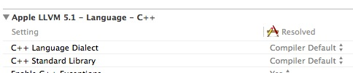

iOS控件初始化界面出现白条
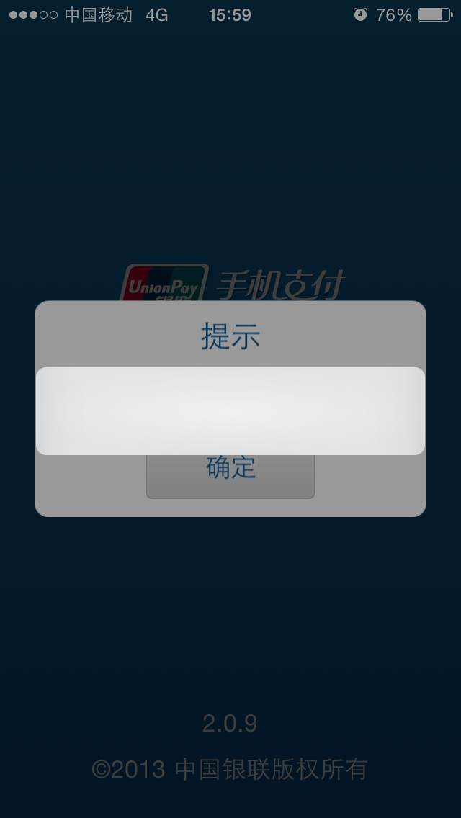
如图，为传入控件的参数不对。
对浏览器接入的请按浏览器调用控件的tag检查方式帮他检查一下。

iOS控件获取验证码的时候60秒不会倒计时
升级后可解决，有问题的版本仅在部分机器会产生问题。

虚拟商品交易，怎么样才能通过苹果的app store的审核？
虚拟商品走应用内购买。

iOS和其他第三方静态库（如支付宝、微信等）的文件产生冲突duplicate symbols for architecture XXX
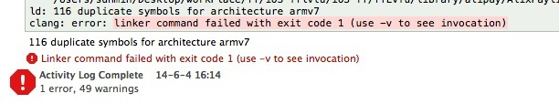
添加-ObjC宏的地方修改为 -force_load+空格+控件路径，如：
-force_load $(PROJECT_DIR)/libUPPayPlugin.a
不会影响支付宝的。

怎么加ObjC
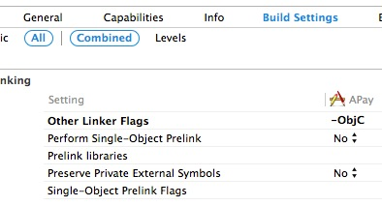选择工程targets——》build settings ->Linking->other linker flags

iOS控件崩溃，报错orientation异常。
详细现象为控件崩溃，报错信息Terminating app due to uncaught exception ‘UIApplicationInvalidInterfaceOrientation’, reason: ‘Supported orientations has no common orientation with the application, and shouldAutorotate is returning YES’
请勿修改横竖屏配置，iphone控件只能竖屏，ipad控件才支持横竖屏。
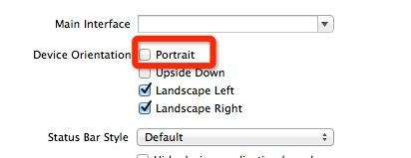

手机浏览器WEB支付

控件支持的浏览器有哪些？
支持浏览器：Android（UC、QQ、OperaHD、360、原生浏览器），iPhone（UC、QQ、Safari）。请参考控件使用指南。有问题联系相关支持人员。必须安装过控件才能完成支付，且部分浏览器不会自动检测控件是否安装，请看3.5.7。

为什么我用XX浏览器能调起控件，而OO浏览器调不起控件？OO浏览器明明在支持列表内的。
OO浏览器可能版本不够，页面提示用户升级一下。

如果浏览器不提示用户去下载控件，用户该如何下载控件？
参考3.1.4。

我看到就算浏览器调控件也是会提示需要安装控件的，能不能像PC端那样不装控件就完成支付？
不能，因安全需要，控件必须安装。另外PC端支付的时候其实也有安装浏览器插件。

有没有浏览器调用例子？
没有样例代码的例子，实际结果的例子如下：

QQ、360、OperaHD、自带浏览器：
http://202.101.25.178:8080/sim/otherbrowser.jsp?user=admin
UC：
http://202.101.25.178:8080/sim/ucbrowser.jsp?user=admin

银联官网的做法：
手机访问m.unionpay.com

写的时候请注意看控件使用指南，简单来说操作就是：
- resultURL=URL编码(resultURL)，
- 按格式把tn、resultURL、useTestMode组成paydata，
- paydata=base64(paydata)，
- paydata url编码(base64)【这步很重要！！】。

控件使用指南里的js里的accept这么获取？
请无视它，UC实际没加plugin那个字段。直接判断出是安卓的UC就用embed吧。

浏览器方式怎么检测控件装没装？
目前UC（安卓embed标签、iOSa标签）、360、QQ、operaHD会自己检测是否安装（注：仅operaHD会检测，opera其他版本能调起控件，但不会检测是否安装过。）。原生浏览器不会检测，建议页面提示就好，不要js检测了，如果一定想要检测的话，可以参考http://stackoverflow.com/questions/627916/check-if-url-scheme-is-supported-in-javascript第二个答案（注意是第二个，不是第一个），基本iOS可以一用，但安卓会有部分机型不适用。

调起控件后提示0000201
- 确认useTestMode值是否正确设为测试环境。
- 安卓的还需要判断base64之后有没有再做次url编码。见3.5.5。少了最后那层URL编码会导致控件对useTestMode参数判断错误，多数情况会是useTestMode设置为测试环境单被判断为生产。现象有时候会是有时候成功进入控件（base64后的那串数据正好不含等号），有时候0000201（base64后的那串数据含等号）。tn和resultURL的变动都可能导致base64之后出现或不出现等号。如果是不显示a标签而在浏览器内通过get方式直接跳转，浏览器会改变url编码，请注意多加一层url编码，建议还是显示一下a标签让用户点击。
- 搞不定时请提供整个a标签或者embed标签给支持人员。如果是上面2里说的直接用url用get方式跳转的，请提供整个URL。

调起控件后提示订单信息错误。
- 先确认paydata组的方法是不是符合规范。
- 参考上条的2，iOS不会判断错环境然后提示0000201，而是会提示订单信息错误。
- 搞不定看上条的3。

是否支持微信接入，怎么做？
微信浏览器本身禁了银联控件，必须调起外部浏览器才能调起控件的，建议可以页面提示用户如何操作：
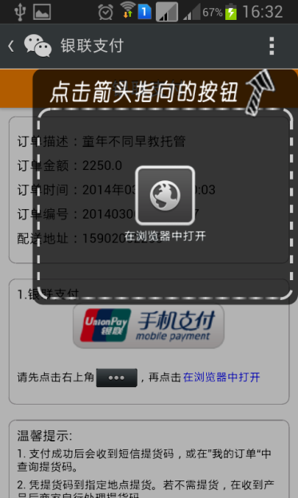

退出控件时候浏览器没有跳到resultURL的地址？
一般为resultURL参数没有做URL编码，导致URL判断不出来。

为什么我有时候0000201，有时候又成功进入控件？
参考3.5.8。

browserSnoof.js在哪里？
在控件使用指南最下面的附录里，但是因为原生浏览器无法被准确判断出，所以目前是建议不要使用该js的，该段js请仅参考判断安卓UC的部分，因为安卓的UC用embed标签比较好。

browserSnoof.js里的accept字段怎么获取？
请无视这段js，仅判断安卓UC就embed。（如果你好奇的话，这个字段就是http请求头里的accept字段，可以发现UC实际没送js里验证的那个字段，所以其实这段没用。）

<a href=uppay://uppayservice/?style=token&paydata=token>在这里有2个token请问是一样的值吗？
第一个token是写死token，第二个token是替换交易数据。

支付完退出控件的时候控件异常
一般是由于resultURL不是正常URL导致。

业务&上线相关Q&A

上线申请

怎么上线/测试完成之后要怎么切换到正式环境做真实交易？
1. 测试报告填完发upmptest@unionpay.com，标题注明“测试报告-商户名称-实际商户代码-xx月xx日”，如有多个商户代码请在正文中列出。注意测试通过的标准为：查询接口和通知接口测通，如果有做消费撤销和退货的话，对应的查询和通知也需要测通。如果测了有卡交易的话，目前请邮件注明测了有卡。
- 实际商户代码请找和您签约的业务获取，如果您是银联商户服务平台注册的、还不清楚自己收单机构的，请参照商户服务平台里提示的流程咨询一下相关业务是否已经帮您申请到实际商户代码了。
2. 审核通过后会由mpop@unionpay.com把生产URL、合作密钥信息发回商户。
3. 参照FAQ修改参数后可在生产做下测试，注意观察查询接口和通知接口是否正常。

需要填《中国银联移动支付商户信息表》吗？
对于不是从银联商户服务平台注册的商户，一般收单机构已经代为提交过了，不需要再次提交，但请找收单机构（或者找和你签约的业务）要到实际商户代码；对在银联商户服务平台注册的商户，请参照商户服务平台里提示的流程咨询一下相关业务是否已经帮您申请到实际商户代码了。

测试报告里的实际商户代码怎么填。
参照需要填《中国银联移动支付商户信息表》吗？，商户信息表内有实际商户代码。

生产交易验证

测试环境切换生产环境，需要改变哪些参数？
后台改商户代码、合作密钥、URL。
如果是浏览器调用，后台再改一个useTestMode为false。
如果是APP调用，APP改mode为00。

进控件的界面提示0000201/订单信息错误？
按测试环境切换生产环境，需要改变哪些参数？替换参数。改好记得各自清缓存重启/打包安装。
App方式调用基本都是app端的mode参数没改或者没对改完的代码打包应用。浏览器方式调用的话，再多看一下3.5手机浏览器WEB支付章节下面的0000201，检查tag写的是否正确。
如果您实在判断不出哪里不对，请提供tn给支持人员。

进控件的界面提示0000102
先按测试环境的启动控件时提示0000102检查报文格式是否正确，再找mpop邮箱问下商户参数是否配置正确。

提供生产环境的测试银行卡吗？
不提供，请参见4.3.3。如果需要用借记卡测试，请特别注意那张卡必须在银行客户信息内预留过手机号、且有无卡条件的必须满足无卡条件。一般有信用卡推荐使用信用卡，没信用卡推荐去办张农行借记卡，预留一下手机号。

上线测试时需要注意哪些地方？
1. 检查通知接口是否正常收到报文。

我们银联支付时，钱是转到我们公司哪个银行卡上去了？
请咨询和你们签约的业务。

进控件后一直报连接失败？
请确认手机系统时间设置是否正确。

生产测iOS控件一直获取验证码超时？
请更换新控件，旧版iOS控件中有一版的验证码获取会一直超时的。

java往生产环境推送订单失败，什么应答信息都未提示。
一般仅java会发生这种情况，因为样例代码默认没把异常打印出来，请把样例代码中httputil类里的所有异常都打印一下。结果可能有以下几种：
- 连接失败/连接超时，请先确定网络通没通，linux可以“telnet 域名或ip 端口号”来确定网络情况，比如“telnet baidu.com 80”，注意http的默认端口为80，https的默认端口号为443。
- Ssl证书错，见下一问。接过upop的商户如果当时加证书操作不当很可能引起此问题。

java报ssl证书错。
完整异常为（jdk不同指定的provider不同异常信息可能不一样的- -）：
javax.net.ssl.SSLHandshakeException: sun.security.validator.ValidatorException: PKIX path building failed: sun.security.provider.certpath.SunCertPathBuilderException: unable to find valid certification path to requested target
原因可能是jdk里的jre的security文件夹里的内容被修改过了，导致信任证书库被修改：我们生产环境使用的证书是权威机构签名的，所以原版jre的证书库默认是信任的。

解决方法有3：
方法1：原jdk保持不动，这个应用用新的jdk。
- 如果您能把2个jdk放在2个不同机器，则不需要担心环境变量问题，直接按原来的步骤部署启动即可；如果2个jdk需要放在同一个服务器，则继续往下看。
- 去oracle上下载个新的jdk，【注意请下载解压版，不要下载安装版，否则可能改变环境变量影响原jdk。即linux下载那个tar.gz后缀的，而非rpm后缀；windows的exe不会自动设置环境变量，所以直接下载安装也没问题。】，下载地址为：http://www.oracle.com/technetwork/java/javase/downloads/index.html
- 以linux为例，解压后放在/usr/local/jdk1.6.0_29。
- 启动脚本更改一下，以tomcat为例，在startup.sh开头添加
JAVA_HOME=/usr/local/jdk1.6.0_29
PATH=$JAVA_HOME/bin:$PATH
CLASSPATH=.:$JAVA_HOME/lib/dt.jar:$JAVA_HOME/lib/tools.jar
export JAVA_HOME
export PATH
export CLASSPATH
如图：
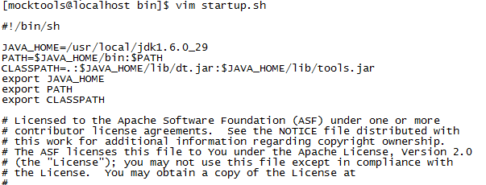
- 保存后执行该启动脚本就能看到它调用了另一个jdk啦。

方法2：把信任证书加回去。
- 到[jdk路径]\jre\lib\security文件夹下，把cacerts文件复制备份一份。
- 获取一下我们生产的证书，比如windows下可以浏览器访问我们生产地址，然后保存证书，比如保存为upmp.cer。
- 用命令添加进信任库：
keytool -import -file upmp.cer -keystore cacerts -alias upmp
- 修改后需重启其他用此jdk的java应用，看看是否会受影响，影响的话记得回退cacerts文件。

方法3：修改代码为用指定信任库，而不用jdk的信任库。或代码直接改为不验证对方证书。
【此代码仅为参考，仅确定能发通，未做过性能测试。】
请见FAQ附属文档.rar。

做了几次成功交易，一次通知都没收到。
请先自检，步骤如下：
- 做笔成功的消费，把它的订单推送报文记下来。
- 从1的订单推送报文里取出订单号、商户代码、订单时间、后台通知url。
- 用2的订单号、商户代码、订单时间发起交易查询请求，把请求和应答的日志都打出来。
- 把3的查询的应答报文post给2的后台通知url。
- 看看post的时候是不是异常了。
- 第5步成功的话，让你的同学之类的非一个网络的人试下你们的外网地址是否能正常访问。

什么时候到账？
请咨询和你们签约的业务。一般情况下银联为T+1清算给收单机构，收单机构清算给商户的时间由收单机构决定。

银行卡支持列表

为何我的卡做不了交易？
见有没有银行支持列表？。

我的卡控件提示90000XX？
看生产常见用户会遇到的问题。

有没有银行支持列表？
参考http://online.unionpay.com/static/help/detail_36.html。
做无卡交易除了预付费卡，其余卡均需要在发卡行预留过手机号。部分借记卡有做无卡的条件，条件在http://online.unionpay.com/static/help/detail_129.html。

为什么我的卡在银联在线支付能支付成功，但用你们系统支付不了？
看生产常见用户会遇到的问题。

商户白名单是什么？
部分银行对商户代码有个白名单控制，不在白名单内的商户就不能做交易，目前这样的银行卡有：
- 交行信用卡，控件提示9000055/9000003是白名单引起的，因银联和交行还没协商好，目前没有任何商户代码加入了交行信用卡中心的白名单，所以交行信用卡的权限目前是关掉不让做交易的，控件会直接提示不支持。交行借记卡无白名单限制。

建行借记卡&信用卡一般情况下没有白名单，但是如果目前使用的无卡通道出现问题时，可能会切换到有白名单的无卡通道。有白名单时控件提示为9000012。

农行信用卡目前通道没有白名单，且十分稳定，不会切回老的有白名单的通道，不用担心白名单问题。有白名单时控件提示9000003。

商户白名单怎么添加？
一般商户提完上线申请后，移动支付部会去添加，目前建行加的一般比较快，1-2周内能加上，农行1个月左右加上。交行目前都加不上。

输入的支付密码是不是提款密码？
支付密码可能为取款密码或网上支付密码，具体请咨询发卡行有关银联无卡支付业务的相关事宜。

CVN2是什么？
CVN2（Card Identification Number），是信用卡的一个安全校验码，一般在信用卡背面签名栏附近的后3位数字。

商户服务平台相关（交易查询/对账文件等）

有界面给我查交易明细吗？
可从商户服务平台中查询，上面也可进行退货操作。

有界面给我退货/消费撤销吗？
同上。（注意目前从商户服务平台做的退货是无法在对账文件里匹配的，请尽量接口退货。）

商户服务平台怎么申请呢？
联系和你们签约的业务，如果他们不知道的话，问他们了解一下对应银联分公司业务的联系方式。
请联系收单机构或银联分公司的业务。

商户服务平台怎么使用？
具体使用方法请联系银联分公司业务，这里仅提供参考。
- 请用IE浏览器/火狐浏览器，其他浏览器目前显示有问题。
- 查交易&退货：左边选移动支付管理-移动支付交易查询。注：界面内的交易流水号非tn，而是系统跟踪号。退货为先查询到交易，左边会有退货/消费撤销的按钮可以按。
- 对账文件：商户信息查询-对账/报表下载-移动支付商户当日对账报表。
如果有某些查询项查询不到，比如上面的对账文件查出来为没有的话，可能为功能未开通，请联系银联分公司业务。

截图如下：
- 登陆界面：
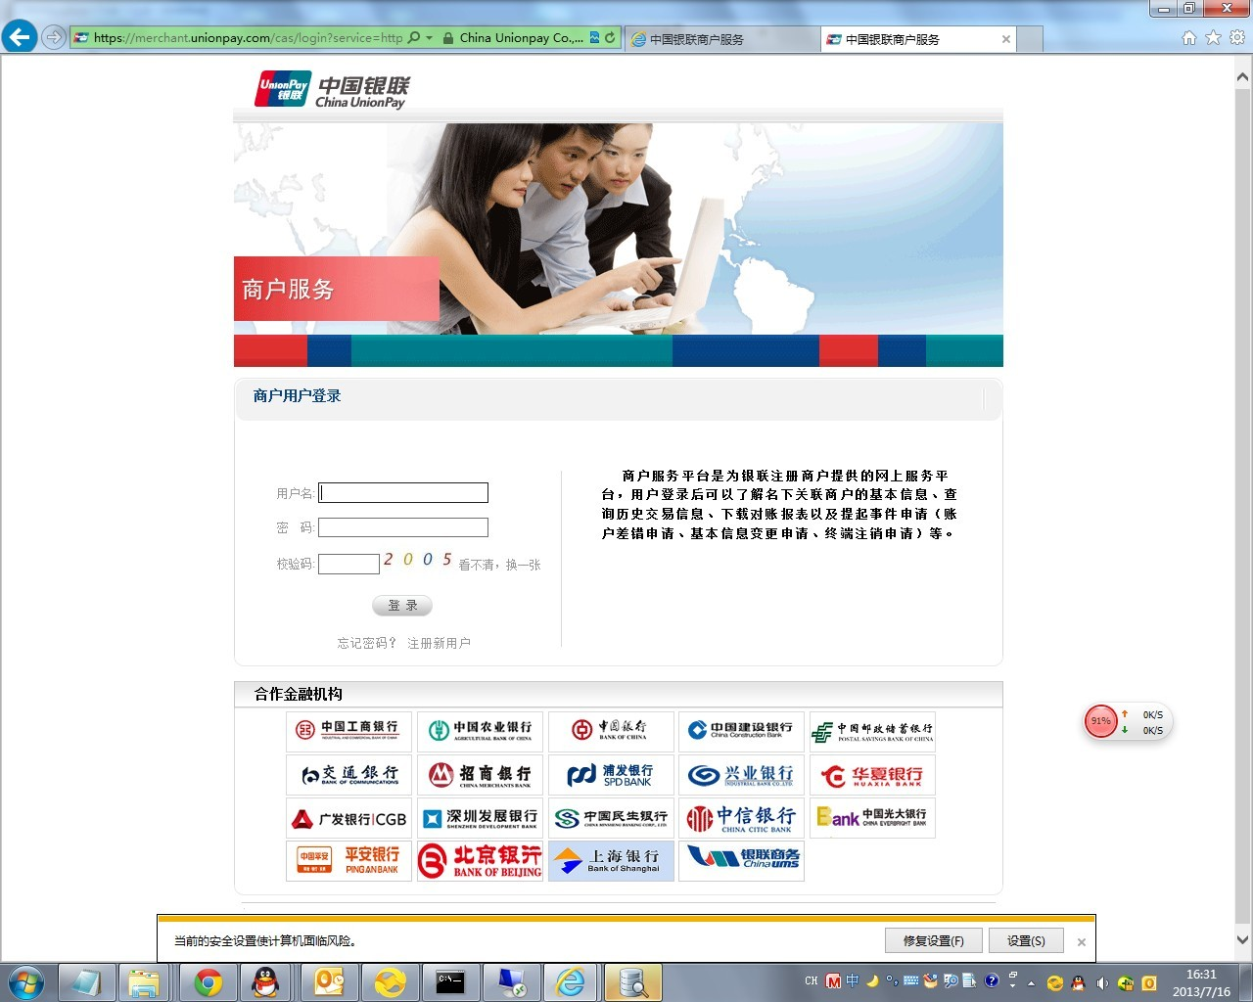
- 登陆之后的页面：
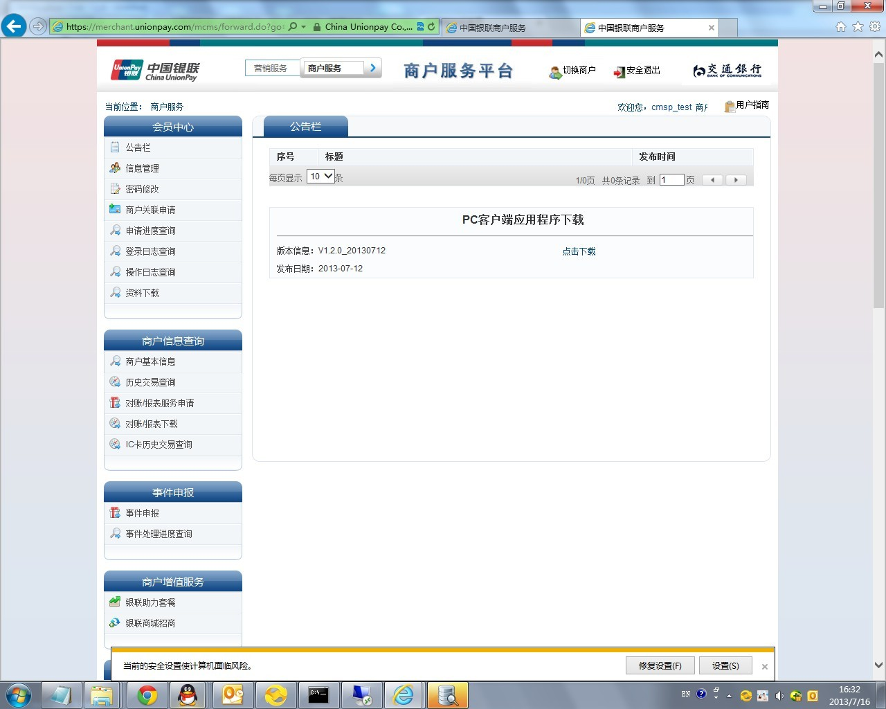
- 往下拖选到交易查询：
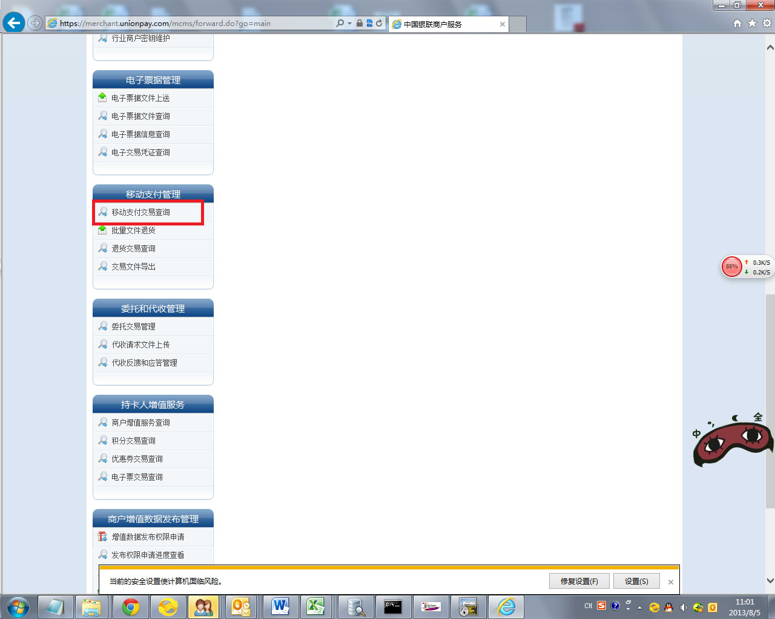
- 交易查询界面，没有结果的话就是没权限：(看界面里有退货/消费撤销按钮)
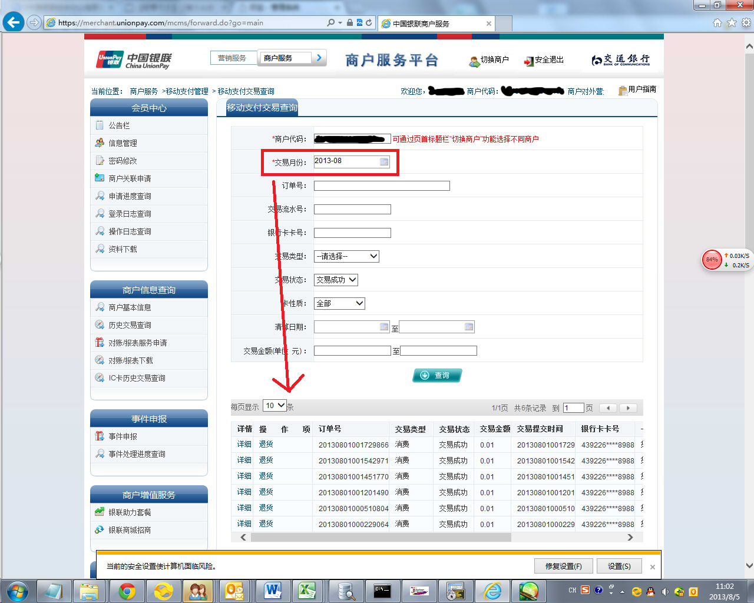
- 对账文件下载
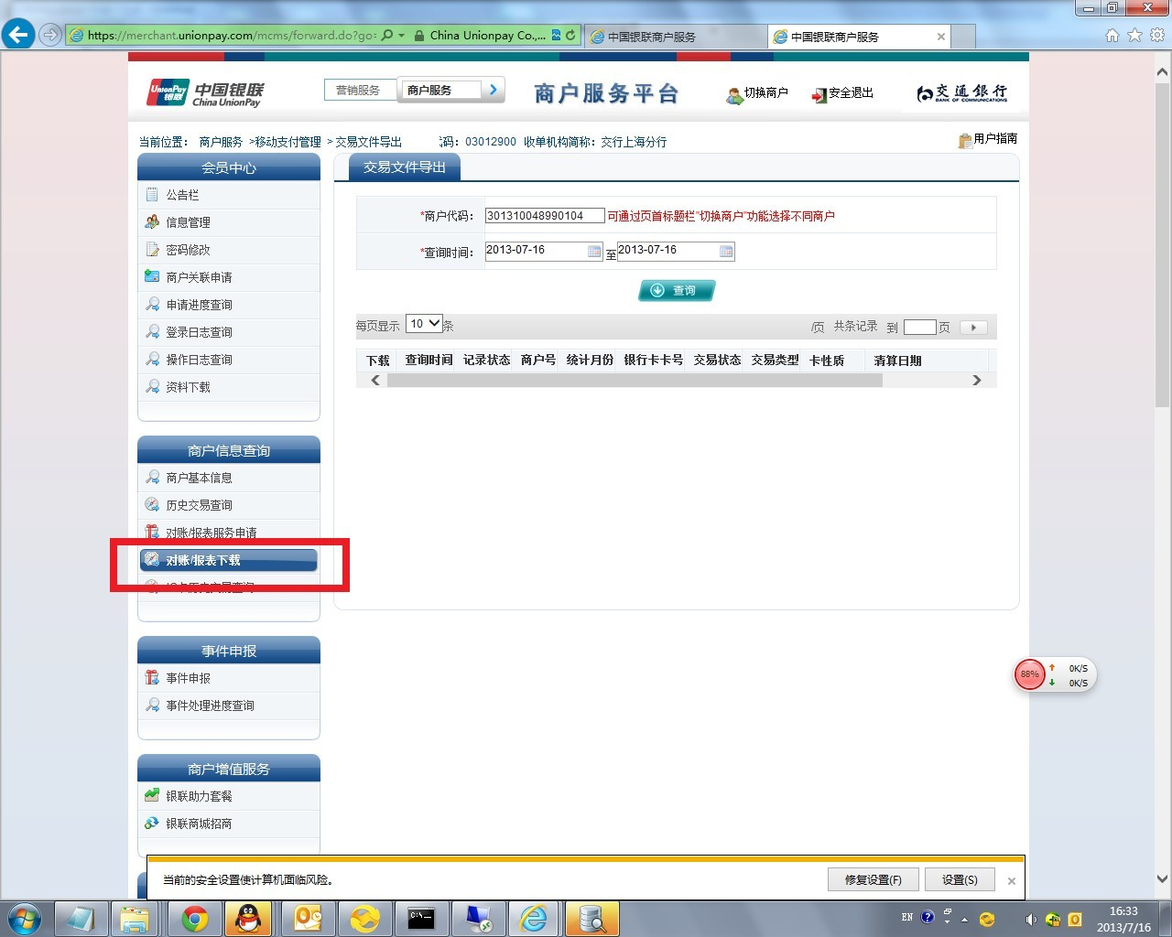
- 选文件
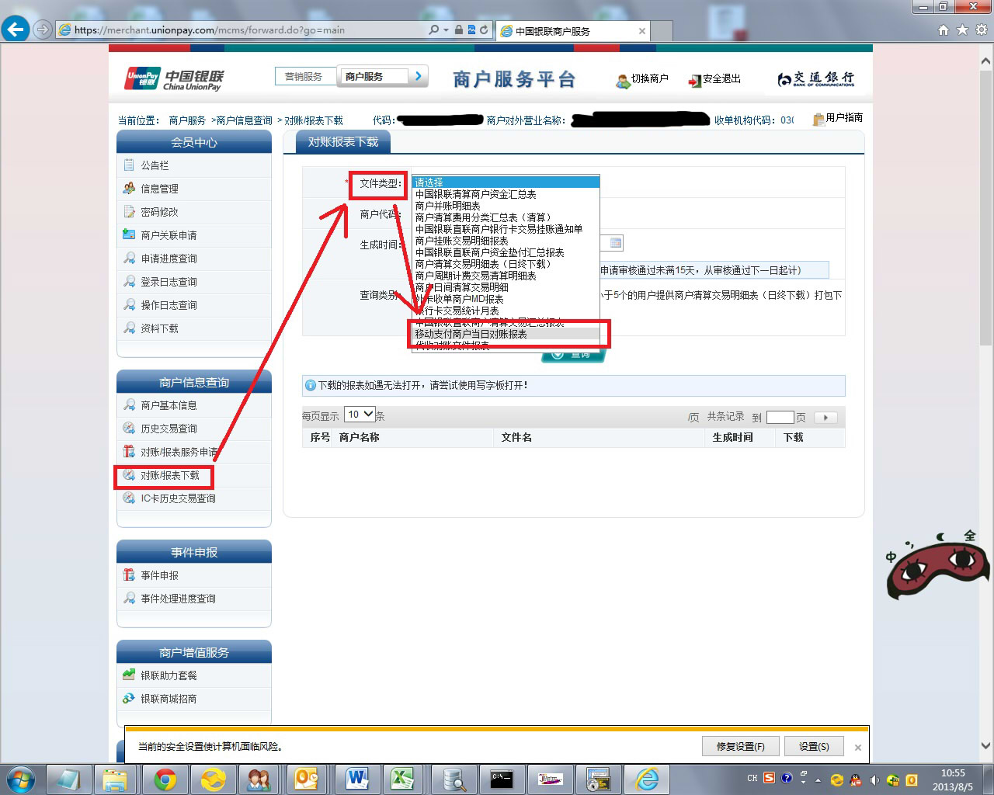
- 没有的话就是没权限，请去对账/报表服务申请那里申请：
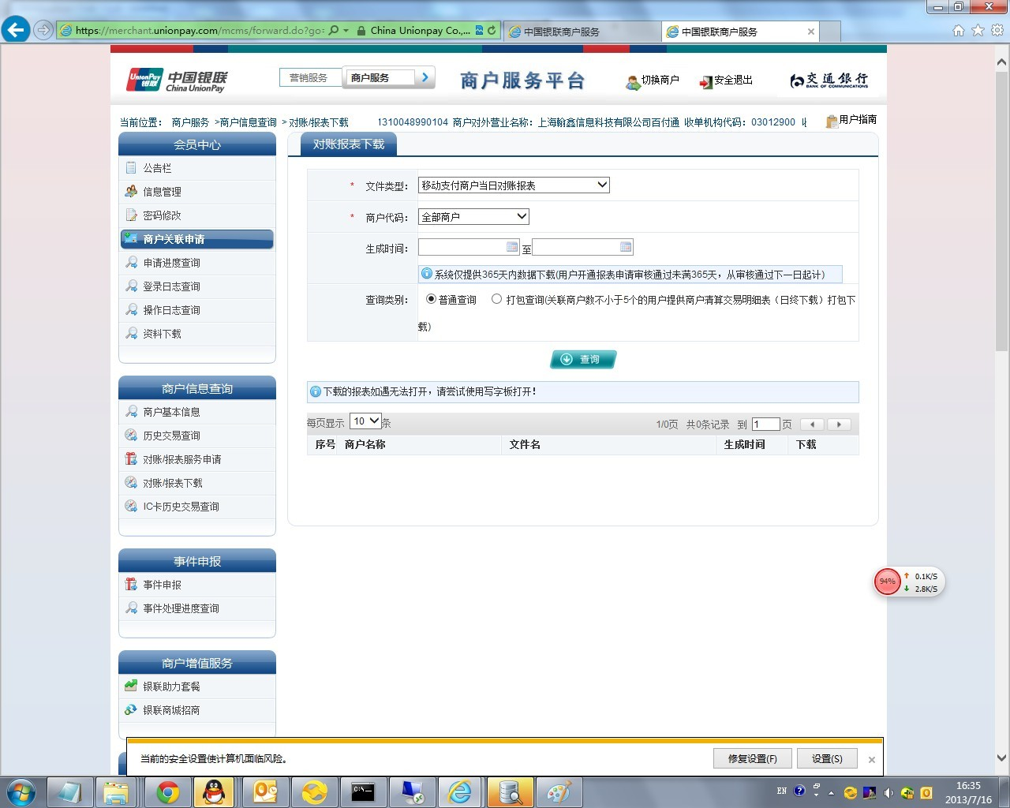
- 交易查询查出结果后往下拖有导出按钮，导出的信息为交易明细流水文件，不建议用于对账，但可作为参考。
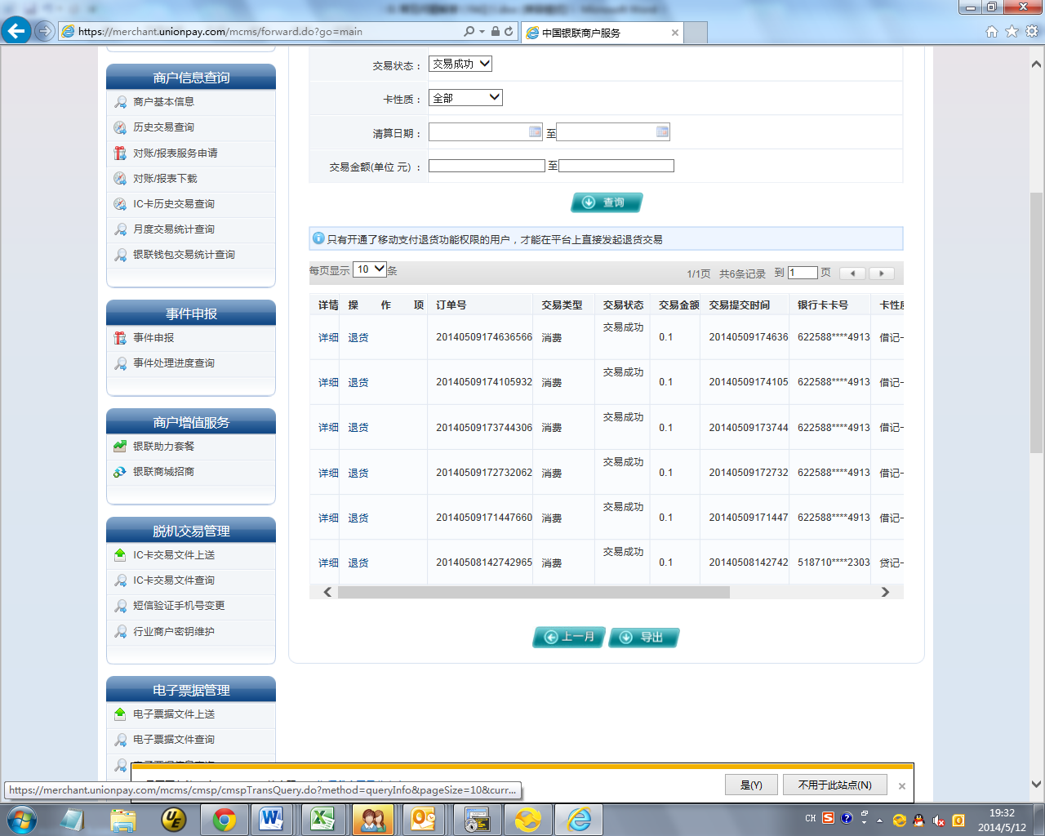

商户服务平台查交易的时候，交易流水号不是填tn的吗？
不是，商户服务平台的交易流水号是指系统跟踪号。

有没有地方能够批量退货？
左边选移动支付管理-批量文件退货，按页面提示形成文件。请注意移动支付各平台有退货时间限制，对超过时间限制的交易请不要在这里操作。退货的限制时间请参照2.3.10。

能不能按时间段来查询交易？
目前只能按天哦，但是可以下载明细之后按时间排序再查询？

对账文件我打开之后订单号/其他字段那边最后几位总是会变0。
首先您下载的肯定不是对账文件，而是交易明细文件，那个我们不推荐用于做对账，因为可能跟实际清算的出现差异。
另外字段变0是因为交易明细文件下载后缀为csv，而excel默认的打开csv文件的方式是错误的。如果您一定想看看这个文件，建议用记事本或者UltraEdit等工具打开；想用excel打开的话，请根据以下步骤操作【第6步请注意看文字说明】：

1. 后缀改txt，防止excel用默认形式打开：
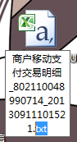

2. excel里选择打开所有类型文件或者txt类型文件：
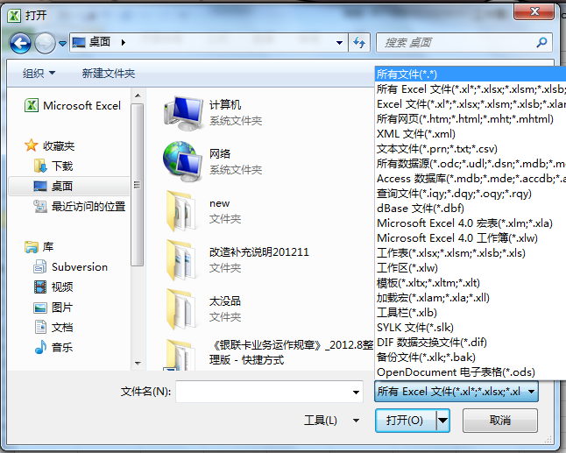

3. 选中刚刚的文件：
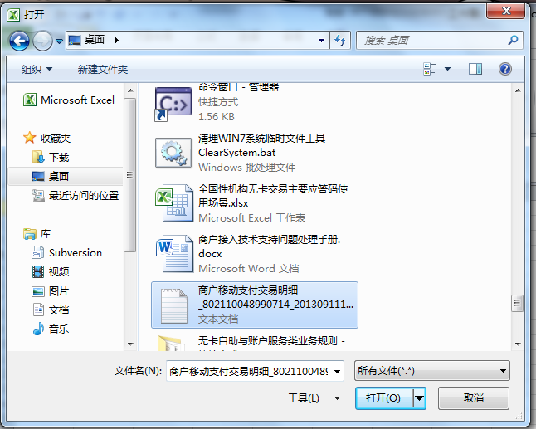

4. 选默认的分割符号：
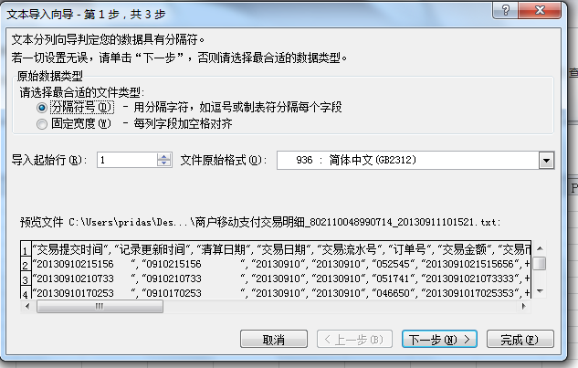

5. 都勾上：
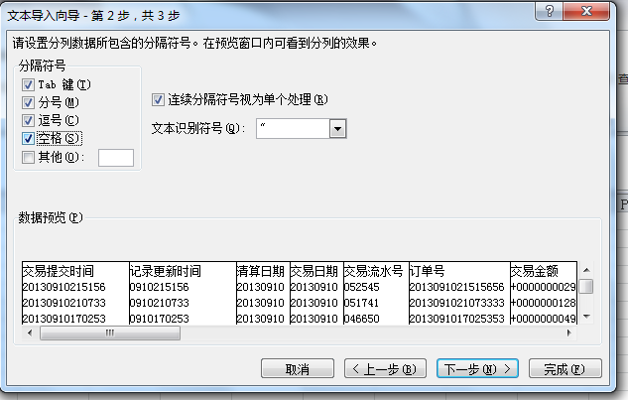

6. 【非常重要】所有列都改成文本格式，快捷的操作方式为鼠标选中第一列，键盘按→键，再鼠标选中第二列，键盘按→键，以此类推，直到全部变成文本。当然熟悉之后有些不是文本的可以自己改响应的格式。
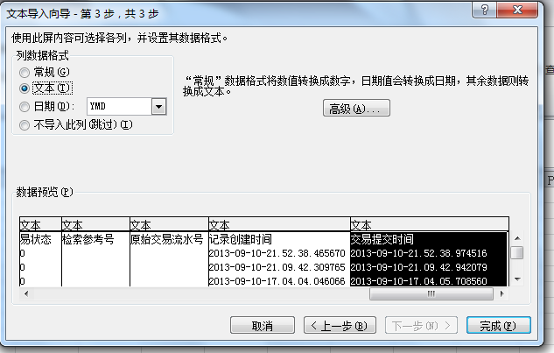

7. 每列都是全的文本了：
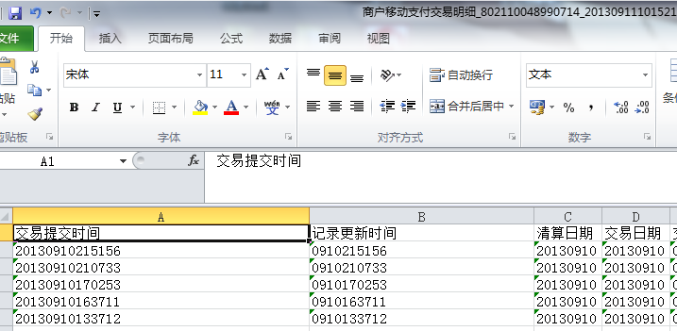

交易查询的地方/对账文件有些交易类型我没见过，他们是什么？实际产生金额变动吗？
账户验证类的交易类型实际不会产生金额变动。目前比较常见的有“2.1账户验证”，此交易为触发发卡行发短信验证码，不会产生金额变动，所以这个交易类型成功不代表消费交易成功哦。其他商户可能曾经见过的有：“2.0账户验证”、“建立委托”、“开通状态查询”，这些交易类型目前应该是不会显示给商户的。
另外，如果您看到的交易类型显示的是“预付费卡账户验证”、“S56”、“R22”这些，那您肯定没在移动支付交易查询交易，而是用了pos商户查交易的方式在查，那样的话可能会没有订单号字段的，请还是用移动支付的交易查询功能查。

接口查出来是，订单未支付［8600001］，但是你们的后台又是交易成功，交易类型为账户验证？
看上一条。

对账文件能FTP给我吗？商户服务平台没办法通过程序自动下载呢。
这个请联系签约的业务人员，需要找到对应的收单机构（或者直接）找银联分公司业务人员申请，FTP方式为银联分公司直接处理的。FTP给的对账文件的格式跟商户服务平台的下载的可能会有所不同。[同2.6.4]

商户服务平台没有测试环境给我试试吗？
目前是没有的。

我在上面做完退货之后，怎么才能在对账文件里找到这笔退货呢？
目前的确无法对应，这条问题我们已经提给开发方和业务方。目前大只能通过打码的卡号和大致交易时间来判断是否同一笔交易。

商户服务平台页面显示异常/页面空白
请尝试用IE或火狐访问。

商户服务平台做完退货后怎么在对账文件里找到那笔交易？
目前从商户服务平台做的退货是无法在对账文件里匹配的，请尽量接口退货。

做完交易在商户服务平台查不到交易？
商户服务平台有15分钟延迟，过15分钟才能查到的。

业务开展后遇到的问题

用户表示XX卡做不了
让用户联系95516。

用户表示交易成功，提供订单号A，商户用此订单号查询接口返回未支付。
用户肯定给错订单号了，请用户提供卡号，然后联系收单机构，帮忙查到实际交易成功的订单号；如用户认为提供卡号给商户不安全，可让用户打95516提供卡号确定一下实际支付成功的订单号。

帐不平
收单机构直接查。

有几笔交易没收到通知
找收单机构提单找银联查。

限额调整
找移动支付部。

控件显示的商户名称修改
找收单机构。

手续费怎么收
请咨询收单机构

钱到哪个账户上了？
请咨询收单机构

生产常见用户会遇到的问题
此表仅为控件里做消费/预授权。

9999999、0000405、1500007、1500009
看下支持银行列表，如果在支持列表范围内，可能为银联配置的不对，请用户打95516告知一下卡号。如果不在支持银行列表范围内，其中仅0000405会正常提示此卡不支持，其余的提示信息均为系统错误，如果觉得不爽也可以打95516说下一下，可改为0000405一样提示。

0000422
您输入的短信验证码与手机号不匹配，请检查手机号或验证码是否输入有误
请用户到银联在线上修改一下手机号，方法为：登陆https://online.unionpay.com，右上角选择支付方式-在线支付，做下在线开通（直接卡号开通，不用管理银联账户的）。
如果原因是用户在发卡行没有修改手机号，那边会提示相关信息的。
（此条是历史原因所致，对部分银行按目前控件流程对用户修改过手机号的情况直接处理有问题，多数银行用户不会出现此问题。）

1500003
交易超限
单笔金额或者单卡日累计金额超限。

9100001
银联风险监控中心拒绝的交易，←_←打95516问原因吧。

0000301
短信验证码错误
是短信验证码验证错。请注意一个验证码只能验证一次，比如先按了获取验证码，然后输错验证码点击一次支付，之后就需要重新获取一下验证码的，如果直接再次用原来的验证码点击还是会失败的。

0000302
此文档内搜索0000302，搜到另一个答案。

90000XX系列
XX为发卡行所反。
请先参考：
https://online.unionpay.com/static/help/detail_36.html
https://online.unionpay.com/static/help/detail_129.html
移动支付和online.unionpay.com的规则配置稍有不同。移动支付交易失败的情况下可以去online.unionpay.com上做一下开通（仅需卡号开通，无需注册用户），部分情况可能开通一下移动支付就能成功交易，就算不能成交易，online的提示信息也会更准确些。

01一般是没预留手机号&没开通无卡功能（如果这家发卡行需要的话），参照银联在线的列表。

03是商户白名单。

05一般是手机号不对。对信用卡有些银行cvn2/有效期不对也这么反。
05中信借记卡：同01（仅发生在2.0情况，2.1时银联会直接代开通）。
05农行借记卡：农行有两个手机号系统，需要确定的是客户信息里预留的手机号，而非发短信提示的手机号（其余银行是否也有这问题暂未知）。

12匹配不到原交易。
12建行借记卡/信用卡：商户白名单（仅发生在走湖南通道的情况下，现在走的是重庆，一般不会切湖南）。
12招行信用卡：交易要素输错次数过多导致锁卡；也可能招行把商户加入黑名单了。

30报文解析错。
30建行信用卡：怀疑是用户未开（upmp走的重庆建行通道反30，同一个卡在走湖南建行通道会反14，14原意即为无效卡号，且产生此类问题的卡一般都是新卡）。

40同01。

51是余额不足，部分银行与61混着用了。

54有效期不对。

55密码错。注意多数银行用的是取款密码，少数银行是网银密码（如果密码是6位数字的话）。
55交行信用卡：商户白名单。

57同01。

59有些银行cvn2不对。
59招行信用卡：手机号或cvn2或有效期不对都反59，且大概错3次锁卡，锁卡后改反12。
59招行借记卡：一般是因为控件版本小于2.0.3。

61一般是用户对卡做了什么限制，比如可能设了网上交易限额然后交易时超限了。部分银行与51混着用了。

75密码错了太多次锁卡了。

P1用户在发卡行没有预留过手机号。
P1华夏借记卡，同01。

直接输卡号交易时能成功，但是账户登录交易会失败。
请去银联在线解绑一下再重新绑卡。

银联在线绑定过卡，但是账户登录后绑定列表没那卡。
请商户确定一下是不是用了商户保留域用法1、2限定了机构代码或卡性质。比如限定了只能借记卡支付的话，列表里会不显示信用卡的。

